


عنوان گزارش:
دفترچه راهنمای استفاده از همراه بانک صمن

تهیه شده در:
واحد تحقیق و توسعه صندوق

تهیه کننده:
فاطمه غنی پور
تاریخ:
پاییز 1401

فهرست
۱-مقدمه ........................................................................................................................................................................................۱
۲-اجزای موبایل بانک...................................................................................................................................................................3
۱-۲- حساب ها ……………….............................................................................................................................................4
۲-۲پرداخت اقساط و درخواست وام ....................................................................................................................................6
1-2-2- وام ها..............................................................................................................................................................6
2-2-2- درخواست وام ..............................................................................................................................................8
۳-۲سبد پرداخت.....................................................................................................................................................................9
۴-۲سایر..................................................................................................................................................................................11
1-4-2- سایر خدمات.............................................................................................................................................. 11
1-1-4-2- بازارچه.................................................................................................................................. 12
2-1-4-2- انتخابات ............................................................................................................................... 12
2-4-2- اطلاعات .................... ................................................................................................................................13
1-2-4-2- حساب صندوق...... ............................................................................................................. 13
2-2-4-2- تسویه حساب....................................................................................................................... 13
3-4-2- امنیت .........................................................................................................................................................13
1-3-4-2- تغییر نام کاربری .................................................................................................................14
2-3-4-2- تغییر رمز عبور .................................................................................................................... 14
3-3-4-2- ورود با اثر انگشت ................................................................................................................14
4-4-2- عمومی........................................................................................................................................................ 15
1-4-4-2- حالت روز و شب..................................................................................................................15
2-4-4-2- پیشنهادات و انتقادات........................................................................................................ 15
3-4-4-2- درباره ما .... ...........................................................................................................................15
۳- جمع بندی.............................................................................................................................................................................17

فصل ۱

مقدمه

صندوق صادق آباد در ادامه پروژهها و طرحهای سرمایهگذاری در دومین گام، توسعه نرمافزاری صندوق را در دستور کار خود قرار داد. با توجه به سنتی بودن سیستم حسابداری، کاغذی بودن دفترچه حساب پسانداز و اقساط و همچنین برخط و بلادرنگ نبودن سیستم درخواست و محاسبه وام ،نیاز به وجود سامانه یکپارچه نرمافزاری که خلاهای موجود را برطرف کند احساس میشد به همین علت سرمایهگذاری برای طراحی و پیادهسازی سامانه مدیریت صندوق های مردم نهاد(صمن) در دستور کار صندوق قرار گرفت.
در این سامانه که پیادهسازی آن هشت ماه به طول انجامید، حسابداری صندوق به صورت سیستمی شده است، پرداخت پسانداز و اقساط اعضا به صورت بلادرنگ فراهم شده است.
سامانه صمن که امکان اتصال سایر صندوقهای مردم نهاد شهرستان با آن فراهم شده است دارای دو بخش پنل مدیریت و همراه بانک صمن است.
از پنل مدیریت که توسط مدیران صندوق مورد استفاده قرار میگیرد برای مدیریت حسابهای صندوق، پرداخت وام، ایجاد حساب و یا تسویهحساب اعضا، ایجاد و برگذاری انتخابات و به صورت کلی مدیریت سیستماتیک حسابهای صندوق استفاده نمود.
همراه بانک برای استفاده اعضای صندوق ایجاد شده است دارای بخشهای مشابهی است. در ادامه بخشهای مختلف همراه بانک صمن توضیح داده میشود.
همراه بانکها بر اساس نیاز کاربران طراحی شدهاند تا اعضا بدون حضور در محل(مسجد) بتوانند با چند انتخاب ساده اقدام به پرداخت پسانداز اقساط وام و موارد دیگر کنند.
خوشبختانه صندوق مردم نهاد صادق آباد همراه بانک مخصوص خود را منتشر کرده است که در آن خدمات و قابلیتهای مختلف درج شدهاند.
در ادامه قصد داریم شما را با روشهای استفاده از همراه بانک صمن آشنا سازیم تا هرچه بهتر از آن استفاده کنید.

فصل۲

اجزای موبایل بانک

در این فصل به توضیح اجزای مختلف موبایل بانک سامانه پرداخته میشود. روال کار بدین صورت است که برای هر صفحه موبایل بانک تصویری ایجاد شده است و در بالای هر تصویر توضیحات لازم بیان شده است.
اولین صفحهای که همیشه در حین وارد شدن به همراه بانک صمن مشاهده خواهید کرد صفحه ورود میباشد. در این صفحه باید نام کاربری و رمز عبور خود را وارد کنید که از قبل توسط مدیران صندوق به شما تحویل داده شده است.
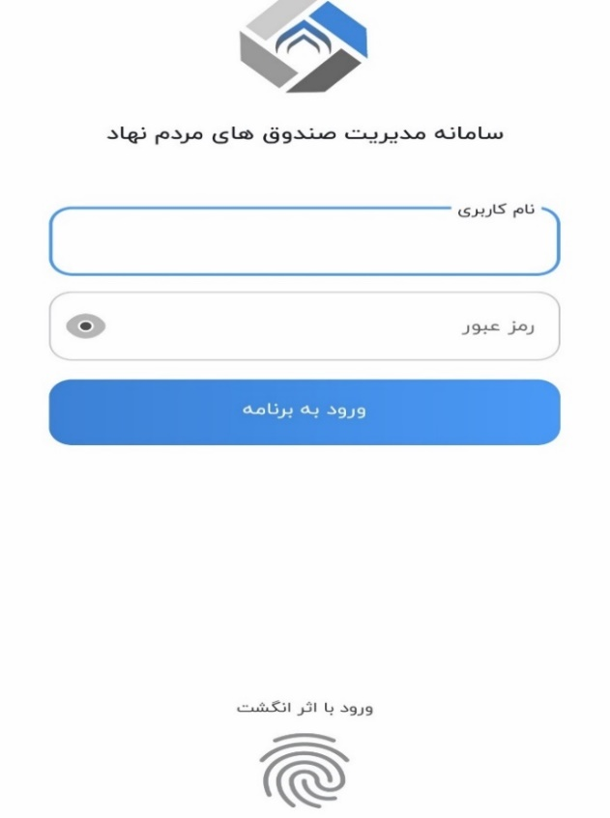
تصویر2-1:صفحه ورود موبایل بانک
پس از ورود به صفحه موبایل بانک در منوی پایین صفحه چهار قسمت اصلی برنامه را مشاهده می کنید که در ادامه به صورت مفصل به بیان جزییات هریک می پردازیم.
1-2- حسابها
در این بخش امکان دسترسی به تمامی حسابهای شخصی و همچنین افراد تحت تکفل وجود دارد. در کادر آبی بالای صفحه موجودی کل، شماره حساب و اسم صاحب حساب نمایش داده شده است و در پایین این کادر تمامی تراکنشات انجام گرفته و تاریخچه آن در دسترس است. در قسمت تراکنشات که در تصویر زیر با فلش قرمز نشان داده شده است برداشت به رنگ قرمز و واریز به رنگ سبز نشان داده شده است.
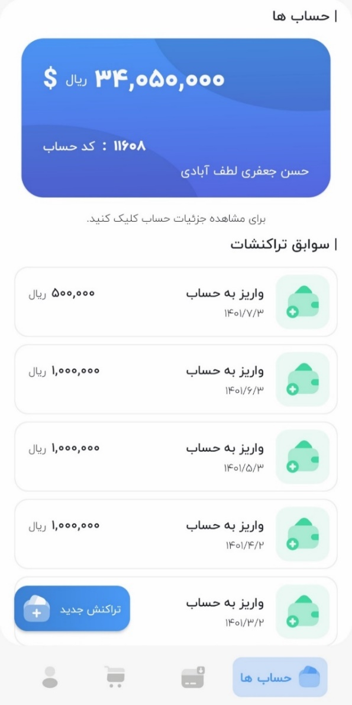
مریم حسینی
تصویر۲-۲:صفحهی حساب ها و تراکنشات
با کشیدن صفحه آبی رنگ بالا به سمت راست و چپ می توانید سایر حساب های خود یا حساب های افرادی که قیم آنها هستید را مشاهده کنید. در نرم افزار صمن این امکان برای شما فراهم شده است که بتوانید به اسم خودتان بیش از یک حساب داشته باشید و همچنین بتوانید قیم حساب های اعضای خانواده خود باشید با دادن اسم حساب های تحت تکفل خود به مدیران این امکان برای شما ایجاد می شود. با ایجاد قیم حساب امکان دسترسی به حساب های تحت تکفل فراهم میشود و هنگام پرداخت اقساط و پسانداز میتوانید به صورت یکجا تمامی پرداخت ها را واریز کنید.
با انتخاب قسمت آبی رنگ بالای صفحه دسترسی به گزارشات حسابها و اقساط و اطلاع از میزان تاخیر یا عدم پرداخت هر کدام به صورت ماهانه فراهم شده است. همچنین در این قسمت وضعیت حساب فرد نشان داده میشود که به چهار صورت خوش حساب، بد حساب، کاربر معمولی و لیست سیاه است.
فرد خوش حساب: فردی با شرایط زیر خوش حساب محسوب میشود:
  - فردی که اقساط معوق و پرداخت نشده کمتر از ۲ ماه داشته باشد باشد و پس انداز پرداخت نشده وی زیر ۲۰ درصد کل پرداختها باشد و تاخیر در اقساط و پسانداز بیشتر از ۳۰ درصد کل پرداخت برای هر کدام نباشد.
  - اگر قسط و پسانداز پرداخت نشده نداشته باشد، میزان تاخیرها در پسانداز و اقساط تا ۴۰ درصد مجاز است.
فرد بد حساب: فردی که اقساط معوق و پرداخت نشده وی به ۳ ماه برسد و یا اینکه میزان پسانداز پرداخت نشده بیش از ۴۰ درصد داشته باشد، بدحساب در نظر گرفته خواهد شد.
کاربر معمولی: درصورتیکه تاخیرها و عدم پرداخت های کاربر بین حالت خوش حساب و بدحساب باشد فرد کاربر عادی تلقی میشود.
لیست سیاه: لیستی است که با افراد موجود در آن تسویه حساب خواهد شد و امکان عضویت مجدد در صندوق و استفاده از امکانات آن را نخواهند داشت.
اعضا درصورتی میتوانند از طرح های ویژه صندوق مثل طرح برداشت موجودی استفاده کنند که جزو کاربران خوش حساب باشند. اگر اعضا جزو کاربران بدحساب باشند امکان گرفتن وام را ندارند تا زمانی که با پرداخت های به موقع به حد مجاز برگردند و جزو کاربران عادی شوند.
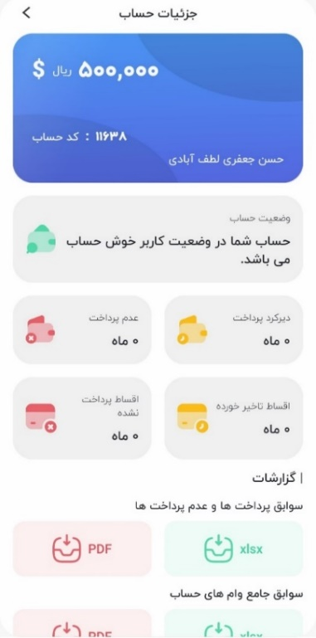
مریم حسینی
تصویر ۲-۳:جزییات حساب
در قسمت پایین این صحفه پوشههایی وجود دارد که با انتخاب هر کدام از آنها سوابق پرداختها و عدم پرداختها و سوابق جامع وامهای حساب فرد نشان داده میشود.
برای پرداخت پس انداز در قسمت حسابها، تراکنش جدید که با فلش قرمز در تصویر زیر نشان داده شده است را انتخاب میکنیم و هر فرد را جداگانه انتخاب کرده و میزان پسانداز را وارد کرده و دکمه افزودن به سبد پرداخت را می زنیم. در ادامه نحوه پرداخت نهایی توضیح داده میشود.
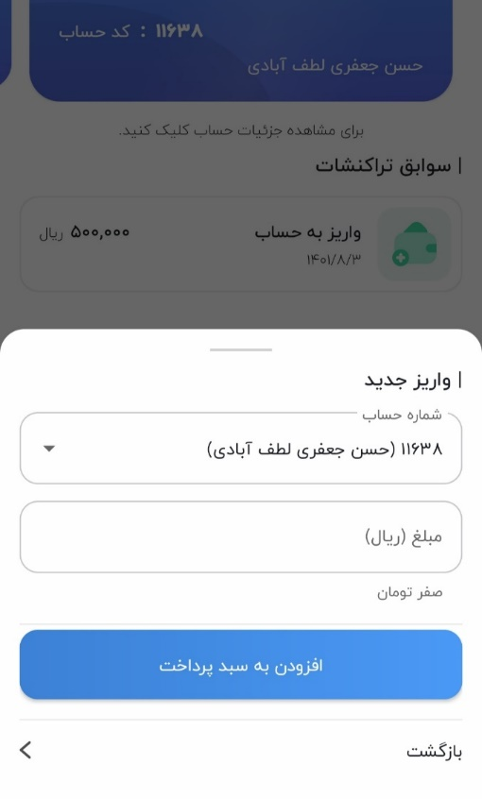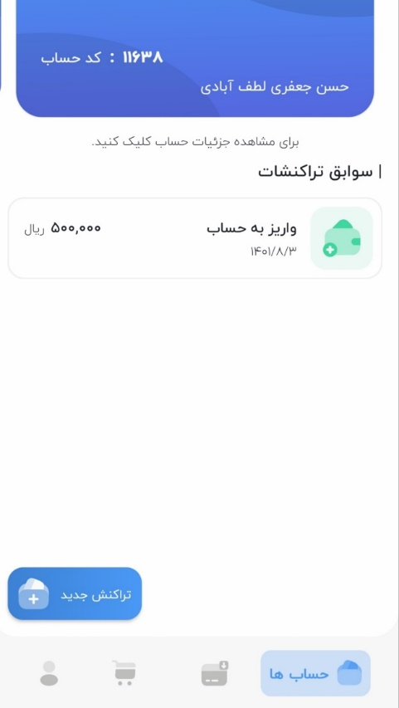
مریم حسینی
مریم حسینی وتاریخ در خواست وام، تعداد اقساط و وضعیت وام مشخص شده است. در قسمت اقساط تعداد قسط پرداخت شده، تعداد اقساط باقی مانده و تعداد اقساط معوقه مشخص شده است. همچنین میتوانید با کلیک بر روی فایل¬های گزارش جامع وام همه اقساط را جداگانه و با جزییات مشاهده کنمرللل
مریم حسینی
تصویر۲-۴:تراکنش جدید
2-2- پرداخت اقساط و درخواست وام
۱-۲-۲- وام ها
در این قسمت تمامی وامهای تسویه شده و در حال پرداخت فرد نشان داده میشود. در هر مستطیل یک وام نشان داده شده است که شامل اطلاعات مبلغ وام،شماره وام، شماره حساب، تاریخ درخواست وام، تعداد اقساط و وضعیت وام می باشد. وضعیت وام شامل دو حالت می باشد درصورتیکه تمامی اقساط خود را به طور کامل پرداخت کرده باشد وضعیت وام (تسویه شده) می باشد و درصورتیکه هنوز اقساط شما باقیمانده باشند وضعیت وام شما (درحال پرداخت) می باشد. وامهای درحال پرداخت به صورت نارنجی و در تصویر زیر با فلش نارنجی و وامهای تسویه شده به رنگ سبز و با فلش سبز نشانه گذاری شده است .
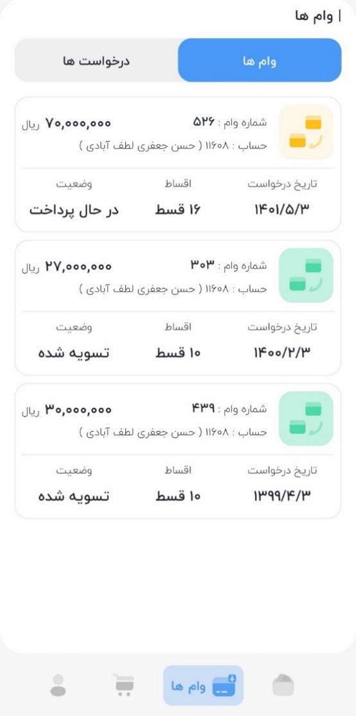
مریم حسینی
لیلا حسینی
اعظم حسینی

تصویر ۲-۵:صفحهی اقساط و پرداخت وام

اگر هر کدام از وامها را انتخاب کنید می توانید جزییات آن وام را ببینید. در جزییات هر وام مبلغ وام، تاریخ درخواست وام که همان تاریخ پرداخت می باشد، تعداد اقساط و وضعیت وام مشخص شده است. در قسمت وضعیت اقساط نیز تعداد قسط پرداخت شده، تعداد اقساط باقی مانده و تعداد اقساط معوقه مشخص شده است. همچنین میتوانید با انتخاب فایلهای گزارش جامع وام همه اقساط را جداگانه و با جزییات مشاهده کنید. با انتخاب (رسید پرداخت وام) می توانید عکس واریز وام به حساب خود را ببینید. در پایین صفحه نیز لیست اقساط قابل مشاهده است. درصورتی که تصویر سبد پرداختی جلوی قسطی باشد به این معنی است که آن قسط هنوز پرداخت نشده است.
برای پرداخت قسط، وام درحال پرداخت را انتخاب می کنیم و علامت سبد پرداختی جلوی قسط مورد نظر که با فلش قرمز در تصویر زیر نشانه گذاری شده است را انتخاب میکنیم تا وارد سبد پرداختی شود همچنین میتوانیم چند قسط را با هم انتخاب و پرداخت کنیم که در ادامه چگونگی پرداخت توضیح داده میشود.

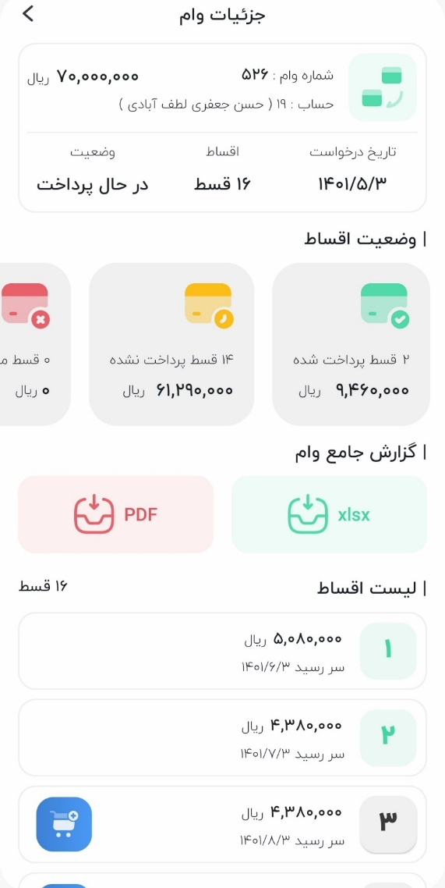
رسید پرداخت وام
تصویر۲-۶:جزییات وام ها

۲-۲-۲- درخواست وام
در قسمت دوم همین گزینه در بخش درخواست وام میتوانید امتیاز وام خود را ببینید و هر زمان که نیاز به دریافت وام بود درخواست وام خود را ثبت کنید. درصورتیکه صف انتظار کمتر از ۵ ماه باشد فرد مجاز به گرفتن وام نیست. منظور از صف انتظار تعداد ماههایی هست که فرد برای گرفتن وام صبر میکند. در این بخش براساس موجودی و کارکرد حساب میزان وام و تعداد اقساط تعیین میشود.
در گوشه سمت راست صفحه یک علامت سوال وجود دارد که با کلیک بر روی آن می توانید قوانین و اطلاعات وام دهی صندوق را مطالعه فرمایید. در قسمت بالای صفحه نمودار وام نمایش داده شده است در قسمت عمودی نمودار میزان وام و در قسمت افقی تعداد اقساط را می بینید که از یک تا صد قسط میتوانید انتخاب کنید. همچنین می توانید با وارد کردن تعداد اقساط مورد نظر در کادر مربوطه مبلغ وام و مبلغ هر قسط را مشاهده کنید برای ثبت درخواست وام کافی است در انتهای صفحه شماره شبا یا شماره کارت بانک رسالت را وارد کرده و ثبت درخواست وام رابزنید. در تاریخ مورد نظر صندوق ،وام شما بررسی می شود و در همین صفحه میتوانید تایید یا رد وام خود را مشاهده کنید درصورت تایید وام به حسابتان واریز شده و رسید آن نیز در همین قسمت قابل مشاهده می باشد .

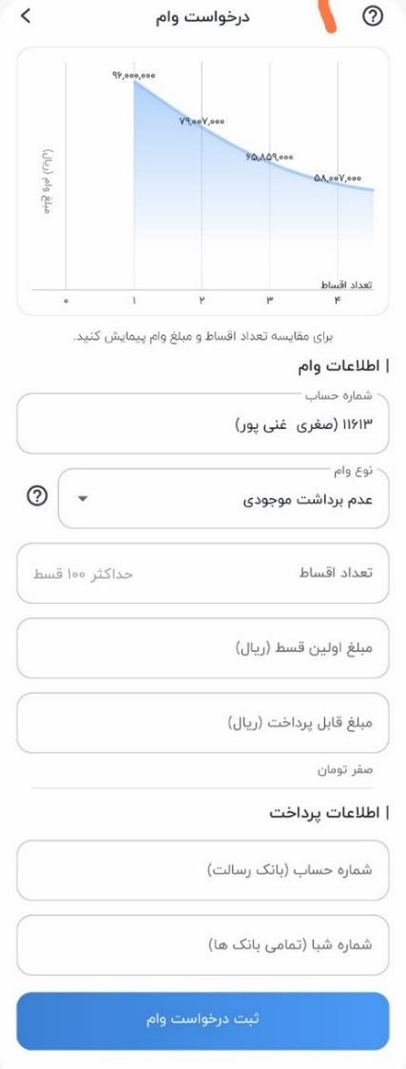
مریم حسینی
تصویر۲-۷:درخواست وام
در همین صفحه در کادر مستطیل شکل نوع وام هم مشخص شده است. در صورتی که شما امکان استفاده از طرح برداشت موجودی را داشته باشید این قسمت برای شما فعال می شود و می توانید نوع وام خود را نیز به دلخواه انتخاب کنید. با انتخاب علامت سوال جلوی کادر می توانید به طور کامل جزییات این طرح را مطالعه فرمایید.
3-2- سبد پرداخت
سومین گزینه سبد پرداختی میباشد. در این قسمت مقدار پسانداز و اقساط وام و سایر مواردی که قبلا به سبد پرداختی اضافه کردیم قابل پرداخت است. اگر در قسمت سبد خرید موردی را اشتباه انتخاب کرده باشیم میتوانیم با انتخاب علامت سطل زباله آن را از صفحه پرداخت پاک کنیم. مجموع پرداختی ها در پایین صفحه در سمت چپ دیده می شود در صورت درست بودن اطلاعات، برای پرداخت کلید (پرداخت نهایی) را انتخاب میکنیم. موارد گفته شده در تصویر زیر با فلش قرمز نشانه گذاری شده است.

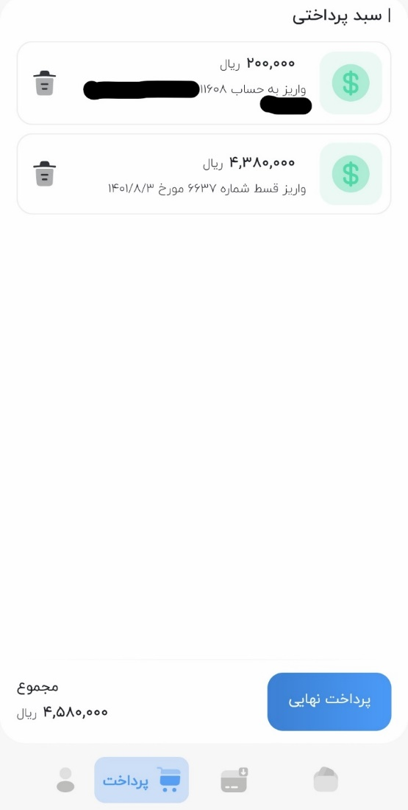
تصویر۲-۸:صفحهی پرداخت پسانداز و اقساط

با انتخاب دکمه پرداخت نهایی، وارد صفحه درگاه پرداخت میشوید. در این صفحه مشخصات کارت بانکی خود را وارد می کنید و با انتخاب دکمه ((پرداخت)) واریز نهایی به حساب صندوق انجام می شود . در این قسمت مبلغ کارمزد نیز به هزینه ها اضافه می شود . نرخ کارمزد طبق تعرفه شرکت نکست پی یک درصد است که مبلغ حداکثر آن 800 تومان می باشد.
پس از واریز نهایی با چک کردن تراکنشات خود از ثبت پسانداز در همراه بانک مطمئن شوید همچنین در قسمت اقساط در صورتیکه شکل سبد پردختی از جلوی قسط مورد نظر برداشته شده باشد به معنی ثبت پرداخت قسط می باشد.
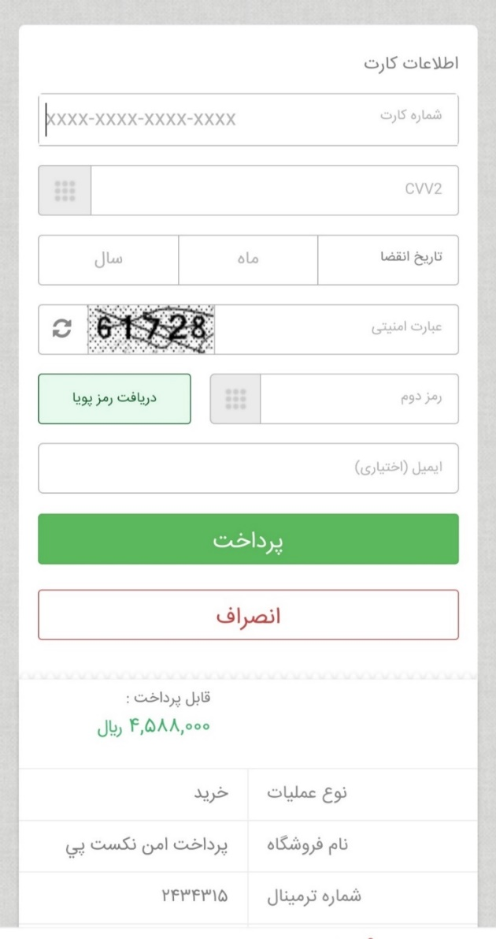
تصویر۲-۹:صفحهی نهایی پرداخت
4-2- سایر
در قسمت بالای این صفحه برای بالا بردن امنیت نرم افزارمی توانید زمان آخرین ورود خود را با جزییات تاریخ و ساعت دقیق ببینید.
1-4-2- سایر خدمات
سایر خدمات در همراه بانک دارای دو قسمت بازارچه و انتخابات میباشد در ادامه هرکدام به صورت مجزا توضیح داده شده است.
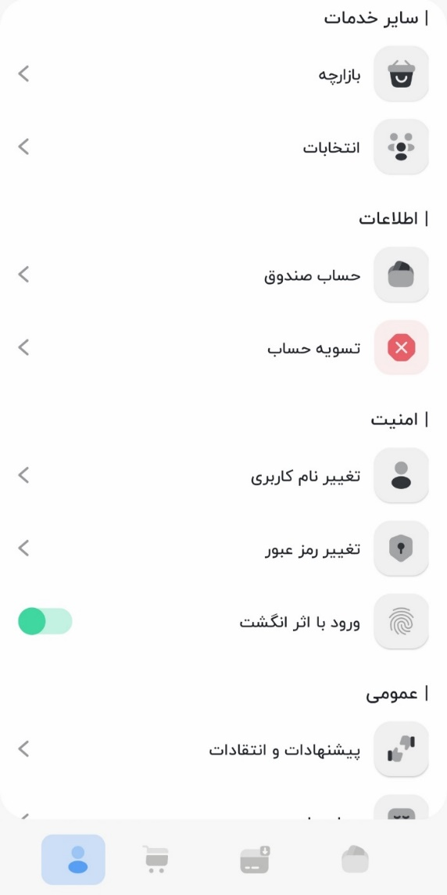
آخرین ورود: 16:14:21 20/8/1401
تصویر۲-۱۰:سایر خدمات
1-1-4-2- بازارچه
در این قسمت می توان کالاهایی را که صندوق برای فروش آورده مشاهده و خریداری کرد.
با انتخاب کالای موردنظر و مشخص کردن تعداد آن کالا میتوانیم آن را به سبد پرداختی اضافه کنیم و پس از پرداخت هزینه نهایی، آن کالا برای حساب موردنظر ثبت میشود.
2-1-4-2- انتخابات
در صندوقهای مردمنهاد هر دوسال یکبار انتخابات برگذار میشود و از طریق رایگیری از اعضا مدیران جدید انتخاب میشوند. از طریق همراهبانک صمن در این قسمت این امکان فراهم شده است تا انتخابات را بتوان به صورت الکترونیکی انجام داد. با انتخاب، انتخابات مورد نظر میتوان رای خود را ثبت کرد همچنین پس از پایان زمان انتخابات میتوان نتایج را در همین صفحه مشاهده کرد.

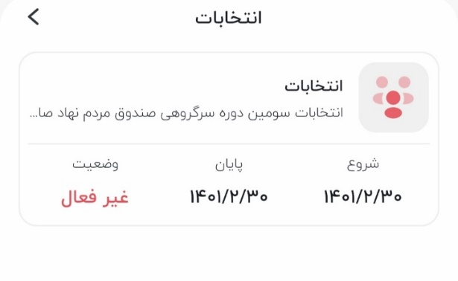
تصویر۲-۱۱:انتخابات
۲-۴-۲- اطلاعات
در قسمت اطلاعات دو بخش حساب صندوق و تسویه حساب میباشد که در ادامه توضیح داده میشود.
1-2-4-2- حساب صندوق
در این قسمت مشخصات فردی ذکر شده است که شامل نام دارنده حساب، نام کاربری، شماره ملی، نام صندوق، نام گروه و شماره همراه میباشد.
2-2-4-2- تسویه حساب
این بخش برای تسویه حساب میباشد. برای تسویه حساب پس از وارد کردن شماره حساب توضیحات لازم برای علت تسویه حساب را نیز وارد میکنیم و سپس درخواست تسویهحساب که با فلش قرمز نشان داده شده است را انتخاب میکنیم.
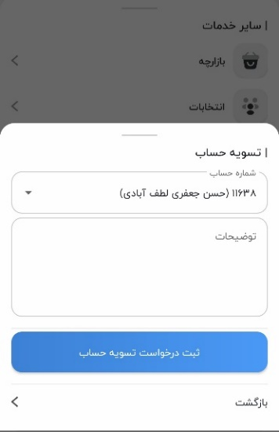
تصویر۲-۱۲:تسویه حساب
۳-۴-۲- امنیت
در قسمت امنیت سه مورد تغییر نام کاربری، تغییر رمز عبور و ورود با اثر انگشت وجود دارد.
1-3-4-2- تغییر نام کاربری
در این قسمت میتوانید نام کاربری خود را تغییر دهید. با وارد کردن نام کاربری جدید و رمز عبور و انتخاب تغییر نام کاربری، نام کاربری خود را تغییر دهید.
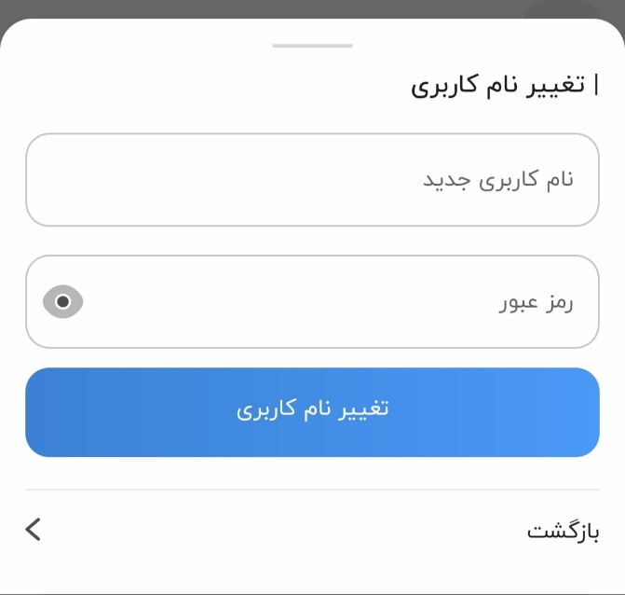
تصویر۲-۱۳: تغییر نام کاربری
2-3-4-2- تغییر رمز عبور
در این قسمت میتوانید رمز عبور خود را تغییر دهید. با وارد کردن رمز عبور قبلی و وارد کردن رمز عبور جدید و تکرار رمز عبور جدید و انتخاب دکمه تغییر رمز عبور، رمز تغییر میکند.
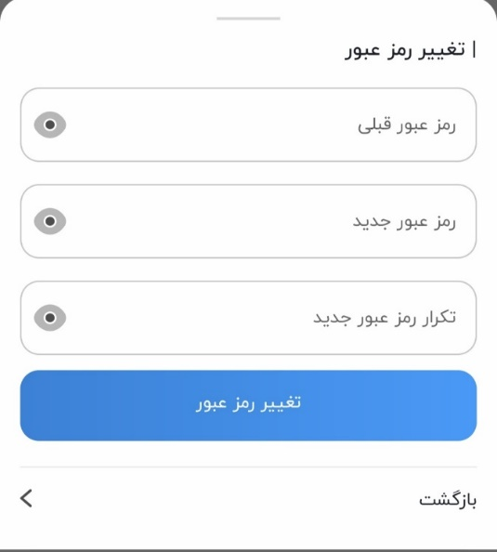
تصویر ۲-۱۴:تغییر رمز عبور
3-3-4-2- ورود با اثر انگشت
با انتخاب این گزینه هنگام ورود به همراه بانک به جای وارد کردن نام کاربری و رمز عبور میتوانید با اثر انگشت وارد شوید. با انتخاب قسمت نشانه گذاری شده با فلش قرمز، ورود با اثر انگشت فعال میشود.
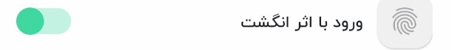
تصویر۲-۱۵:ورود با اثر انگشت
4-4-2- عمومی
در قسمت عمومی سه بخش حالت روز و شب ، پیشنهادات و انتقادات و درباره ما موجود میباشد..
1-4-4-2- حالت روز و شب
با انتخاب این قسمت شما می توانید تم برنامه را به دلخواه خود به صورت روز(صفحه روشن)، شب(صفحه تاریک) و یا خودکار( برای روز حالت روز و برای شب حالت شب) انتخاب کنید.
2-4-4-2-پیشنهادات و انتقادات
در این قسمت می توانید نظر، پیشنهاد و انتقاد خود را در رابطه با عملکرد صندوق وارد کنید.
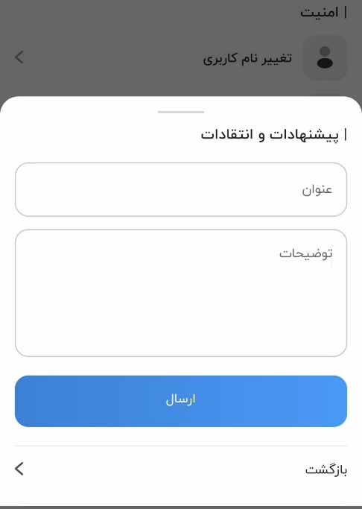
تصویر۲-۱۶:پیشنهادات و انتقادات
3-4-4-2- درباره ما
در صورت نیاز یا ایجاد مشکل میتوانید از طریق این گزینه با ما در ارتباط باشید.
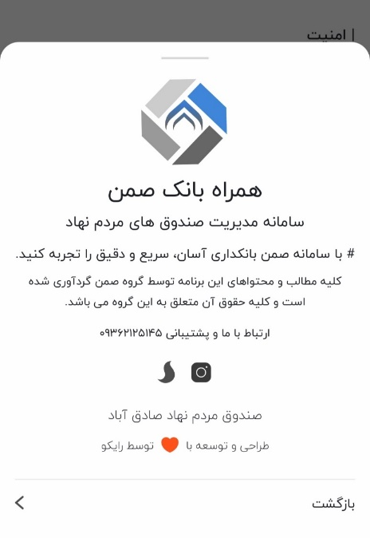
تصویر۲-۱۷:درباره ما
خروج: آخرین گزینه که اگر تصمیم به خروج داشته باشید باید این گزینه را انتخاب کنید و از حساب خود خارج شوید.

فصل ۳

جمع بندی

در این گزارش سعی شد قابلیتهای همراه بانک به صورت شفاف بیان شود تا کاربران به راحتی بتوانند از آن استفاده کنند. در این گزارش اجزای موبایل بانک که شامل چهار قسمت اصلی حسابها ، وامها و اقساط، پرداخت و سایر خدمات می باشد به صورت مجزا توضیح داده شده است شما همچنین می توانید با مراجعه به سایت صندوق (https://sandooghmn.ir/)فیلم های آموزشی که در این زمینه ضبط شده است را مشاهده فرمایید.

